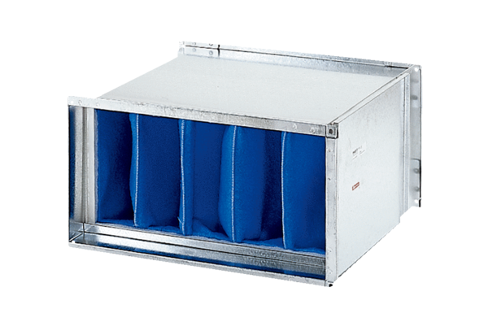Filtre à air TFP 22Unité de conditionnement : 1 pièceGamme: D
Numéro de référence : 0149.0031Fabricant : MAICO

